Sarpsborg, 3.7.2025

Til
Fagmyndigheter, grunneiere og naboer

VARSEL OM OPPSTART AV REGULERINGSPLANARBEID
DETALJREGULERING AV SVENSKEGATA 3 OG 5 OG JACOB BLOCHS GATE 4, HALDEN KOMMUNE
GNR./BNR. 66/145, 66/142, 66/141 og 66/899
PLAN-ID: 3001_G-765

Fagmyndigheter, grunneiere og naboer varsles med dette om at det skal igangsettes arbeid med detaljregulering av Svenskegata (Jfr. Plan- og bygningsloven §12-8)
Det åpnes for at det kan gjennomføres parallell behandling av reguleringsplan og byggesak. (jfr. PBL §§1-7 og 12-15).
Avhengig av behov for inngrep på offentlig vei og teknisk infrastruktur vil inngåelse av utbyggingsavtale kunne bli aktuelt (jfr. PBL§17)

Forslagstiller er Scal kreativ boligsenter AS

Planområde
Planområdets avgrensing framgår av kartet under. Planområdets foreløpige areal er ca 8,4 daa, Planavgrensningen kan bli redusert i løpet av planperioden. Planområdet omfatter bebyggelsen innenfor kvartalet, tilgrensende gater og deler av tilgrensende eiendom i nord og syd for å sikre tilstrekkelig areal til adkomst og frisikt. Planområdet kan reduseres i løpet av planutarbeidelsen.
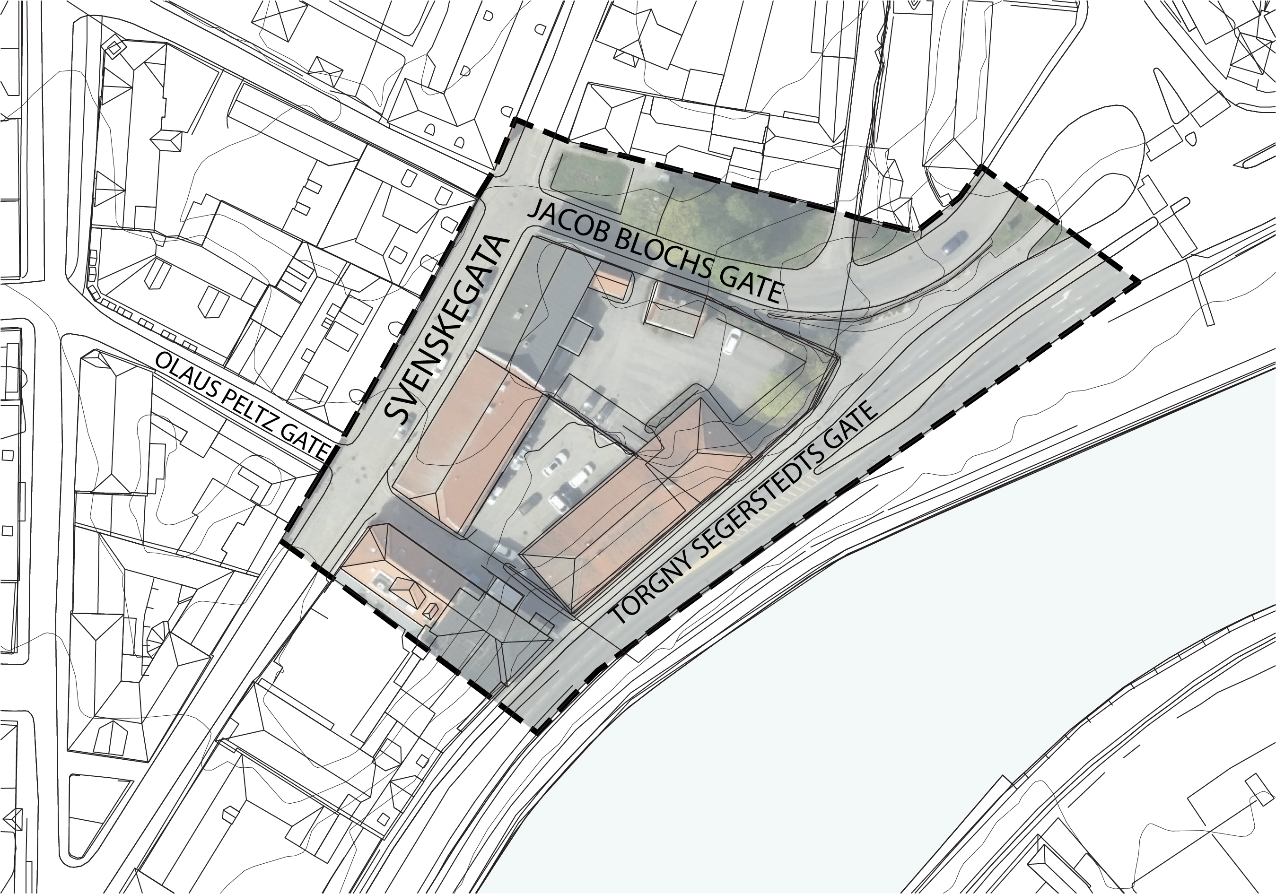
Hensikten med planarbeidet
Hensikten med planen er å utvikle kvartalet med boligbebyggelse. Store deler av kvartalet som skal reguleres er i dag ikke i bruk. Med unntak av Svenskegata 3, som er relativt nylig rehabilitert, er bebyggelsen preget av manglende vedlikehold over lang tid og store skader etter brann. Tiltakshaver ønsker å videreutvikle på eiendommene 66/145 og 66/142 (Svenskegata 5 og Jacob Blochs gate 4) til bolig. Svenskegata 3 er ikke i tiltakshavers eie og inngår kun i planen for å sikre en helhetlig utvikling av kvartalets utomhusareal og se på mulighet for felles parkeringsløsning.

Konsekvensutredning
Det er gjennomført vurdering av krav om konsekvensutredning etter FOR-2017-06-21-854 for utvikling av Svenskegata 3 og 5 og Jacob Blochs gate 4 i et eget dokument. Det er gjort vurdering etter §6-8 og vedlegg I-II iht tabell i vedlegg.
Tiltaket faller ikke inn under noen av punktene i §6-8 eller vedlegg I og II.
Da tiltaket ikke faller inn under noen av punktene under §8 er det ikke gjort videre utredninger iht kapittel 3 §§9-10.

Det kan dermed konkluderes med at detaljregulering av Svenskegata 3 og 5 og Jacob Blochs gate 4 ikke utløser krav om konsekvensutredning,

Overordnede planer og føringer
Området som skal reguleres er satt av til sentrumsformål i kommunedelplan for sentrum. Området berøres også av hensynssone bevaring kulturmiljø og riksantikvarens register Kulturmiljøer og landskap av nasjonal interesse.

Gjeldende reguleringsplaner
Planområdet inngår i detaljregulering for Kvartalet Torgny Segerstedts gt – Wiels pl-Storgt, og Jacob Blochs gt., datert 6.8.1980. planområdet er i denne regulert til forretninger, kontor mv / kjørevei, parkering, gangareal/varetransport. Det er til hensikt å oppheve de deler av planen som overlapper den gjeldende reguleringsplanen som del av planarbeidet.

Kontaktinfo og frist for innspill til planarbeidet:
Spørsmål eller innspill kan rettes til plankonsulent BAS Arkitekter AS ved Karoline Bergdal
innen 28.08.2025 på:
Mail: karoline@bas-ark.no
Tlf: 97011495

BAS arkitekter AS
v/Karoline Bergdal
St.Marie gate 107
1706 Sarpsborg

Karoline Bergdal
Arkitekt MAA/MNAL og partner // +47 97011495 // karoline@bas-ark.no

